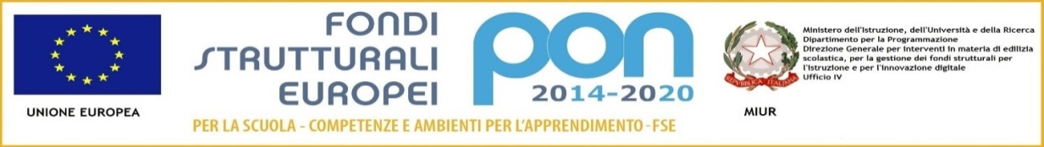

**ISTITUTO COMPRENSIVO “Ungaretti**”

|  |
| --- |
| **SCUOLA DELL’INFANZIA – PRIMARIA – SECONDARIA DI PRIMO GRADO** |

**Cod.Sc. VIIC84600C – Cod.Fisc. 81000950246 Tel 0444-687695 – Fax 0444-489056**

**Via Bauci n. 27 e-mail (min):** [viic84600c@istruzione.it](mailto:viic84600c@istruzione.it)

**36070 Altissimo (VI) e-mail:** [info@comprensivoungaretti.it](mailto:info@comprensivoungaretti.it)

Allegato 4

**Nome del progetto:** Oh che bel castello!

**Bisogno formativo degli alunni:** Il progetto coinvolge gli alunni delle tre sezioni in

attività per gruppi di età miste. Durante tali attività i bambini amplieranno le proprie

esperienze relazionali e percepiranno la scuola come un'unica comunità educante,

superando gli eventuali limiti del lavoro in sezione.

Questo progetto inoltre accompagnerà gli alunni per tutta la durata dell'anno

scolastico e farà spazio al suo interno agli altri progetti, ai laboratori, alle feste in

un'unica cornice fantastica.

**Competenze specifiche di riferimento:** Comunicazione nella madrelingua;

competenze sociali e civiche; consapevolezza ed espressione culturale; imparare ad

imparare.

**Abilità e conoscenze:** Interagire con altri bambini e adulti; memorizzare brevi testi

musicali o poetici; esprimersi con sicurezza anche davanti ad un pubblico; rispettare

le regole di avvicendamento e alternanza in un gruppo; collaborare con gli altri per la

riuscita del progetto comune; ascoltare narrazioni e ripeterle con l'ausilio di

immagini; drammatizzare e ripetere semplici scene; stabilire collegamenti fra diverse

parti di una storia;

**Azioni-attività che si intendono svolgere:** Si proporranno vari momenti di

animazione ambientati nel "castello" lungo tutto l'anno scolastico. Le storie

raccontate in questi momenti di intersezione saranno poi riprese dalle diverse sezioni

con attività adatte alle età e alle caratteristiche dei tre gruppi. Le animazioni avranno

come momenti salienti le feste di Natale e fine anno.

**Progetto di riferimento del PTOF:** Valorizzazione e potenziamento competenze

linguistiche, Sviluppo competenze cittadinanaza attiva e democratica